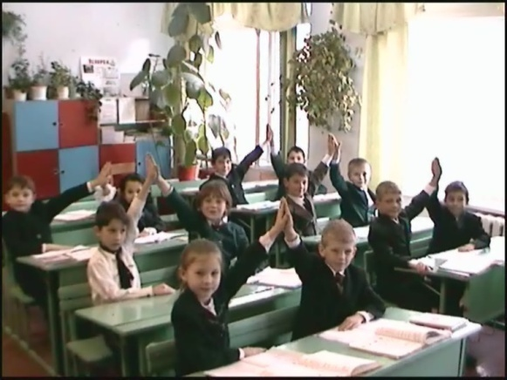
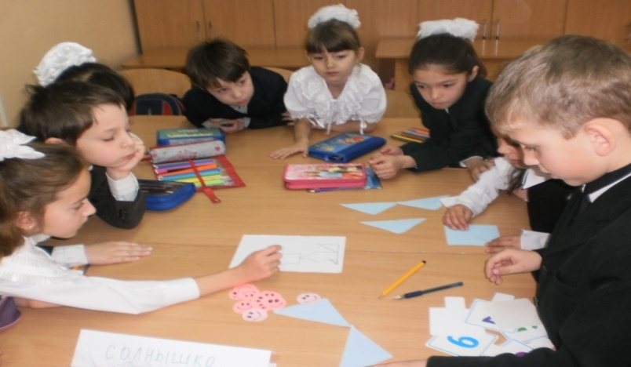
«Каждый человек – отдельная определенная личность, которой вторично не будет. Люди различаются по самой сущности души; их сходство только внешнее. Чем больше становится кто сам собою, тем глубже начинает понимать себя, – яснее проступают его самобытные черты».
Эти слова принадлежат русскому поэту Серебряного века В.Я. Брюсову Человек – уникальная личность и именно это является одним из основных постулатов личностно-ориентированного обучения.
Одним из важнейших показателей качества образования в настоящий момент является не только уровень образованности человека, но и его жизненная успешность – социальная адаптация, которая во многом зависит от способности человека к саморазвитию.
Сейчас перед нашим государством, школой, учителями и родителями встает задача чрезвычайной важности: добиться того, чтобы вырастить детей не только крепкими и здоровыми, но и – обязательно! – инициативными, думающими людьми, способными на творческий подход к любому делу.
20 апреля 2011 года Кабинетом Министров Украины был утвержден Государственный стандарт начального общего образования, который грунтуется на основе личностно-ориентированного подхода в учебно-воспитательном процессе начальных классов общеобразовательных школ и формирования ключевых компетентностей учащихся начальных классов, в частности, общекультурной, гражданской, здоровьесберегающей, информационно-коммуникационной.
Внедрение нового Государственного стандарта начального общего образования поднимет обучение младших школьников на качественно новый уровень, будет способствовать поэтапному становлению детской личности, ее физическому, познавательному, социальному и эстетическому развитию.

Личностно-ориентированное обучение – это такое обучение, которое во главу угла ставит самобытность ребёнка, его самоценность, субъективность процесса учения. Главные ценности - сам ребенок, культура, творчество. Следствием этого является взгляд на образование как на деятельность, которая охраняет и поддерживает детство ребенка, сохраняет, передает и развивает культуру, создает творческую среду развития ребенка, подготавливает его к жизни в современном обществе, стимулирует индивидуальное и коллективное творчество.
Цель личностно-ориентированного образования состоит в том, чтобы «заложить в ребёнке механизмы самореализации, саморазвития, адаптации, саморегуляции, самозащиты, самовоспитания и другие, необходимые для становления самобытного личностного образа».
Главными компонентами этого подхода являются признание уникальности каждого учащегося и его индивидуальной учебной деятельности. Здесь роль учителя состоит не в передаче знаний, умений и навыков, а в организации такой образовательной среды, которая позволяет ученику опираться на свой потенциал и соответствующую технологию обучения. Учитель и ученик создают совместную образовательную деятельность, которая направлена на индивидуальную самореализацию учащегося и развитие его личностных качеств.
В личностно-ориентированном обучении выделяются следующие принципы:
1. Учитель признает уникальность каждого ученика. При этом подходе должно учитываться то, что все учащиеся имеют разную предрасположенность к обучению. Она реализуются в форме его индивидуального отношения к образовательной деятельности и результатам этой деятельности.
2. Каждый ученик и учитель должны понимать уникальность любого другого человека. Все учащиеся обязаны признавать существование индивидуальной ценности любого другого ученика. Учитель уважает мнение и мысли учеников, ученики соответственно относятся друг к другу и к учителю. Осознание уникальной ценности человека – залог личностно-ориентированного обучения.
3. Каждый ученик должен уметь взаимодействовать с другими учениками на основе гуманных отношений. Основной чертой коммуникации между учащимися должна быть толерантность. Ученик должен стремиться понять и, возможно, даже принять для себя другую точку зрения или мотивы деятельности другого ученика. Таким образом, он реализует свою социальную роль. Взаимодействие учащихся предполагает наличие, сохранение или изменение его первоначальной позиции. Коммуникативная деятельность обеспечивает развитие личности ученика, осознание им новых образовательных результатов, полученных при диалоге с другими учениками.
4. Личная или коллективно создаваемая образовательная продукция ученика не отрицается, а сопоставляется с культурно-историческими достижениями. Знакомство и выстраивание учеником отношений с общечеловеческими достижениями происходит только после того, как он сам осознал сущность изучаемого явления, процесса или вещи. Взаимодействие ученика с культурно-историческими аналогами происходит аналогично тому, как происходит коммуникация с другими учениками.
5. Получаемые учеником образовательные результаты оцениваются им самим и учителем по отношению к индивидуально формулируемым целям ученика, которые должны соотноситься с общеобразовательными целями. Результатом личностно-ориентированного обучения должно быть личностное приращение ученика к внешним образовательным стандартам.
Ключевыми словами личностно-ориентированных технологий образования являются «развитие», «личность», «индивидуальность», «свобода», «самостоятельность», «творчество».

В таблице представлены основные различия между традиционным и личностно-ориентированным уроком.
Традиционный урок | Личностно- ориентированный урок
Материал однотипный | Материал разного типа, вида и формы
Преобладают задачи упражнения, выполняемые по образцу (алгоритму) | Преобладают проблемные неоднозначные задания
Материал практически не отражает различные источники получения информации и не стимулирует к самообразованию | Имеется специальный вид материала:  справочно-информационный и самообразовательный
Доля творческих заданий мала (это дополнительный материал для «сильных» учеников) | Большое количество творческих заданий или заданий с творческим продолжением
Чаще фронтальная или самостоятельная работа | Используется материал, рассчитанный на различные виды взаимодействия учащихся по ходу урока (парная работа, групповая)
Класс делится учителем на «сильных», «средних», «слабых» | Разноуровневые задания различной степени сложности для реализации выбора
Планирует и направляет детскую деятельность | Помогает детям самостоятельно спланировать свою деятельность
Материал однотипный | Материал разного типа, вида и формы

Основные требования к личностно-ориентированному уроку:
- Использование разнообразных форм и методов организации учебной деятельности, позволяющих раскрыть субъектный опыт учащихся.
- Создание атмосферы заинтересованности каждого ученика в работе класса.
- Использование в ходе урока дидактического материала, позволяющего ученику выбрать наиболее значимые для него вид и форму учебного содержания.
- Оценивание деятельности ученика не только по конечному результату, но и по процессу его достижения.
- Поощрение стремления ученика находить свой способ работы, анализировать способы работы других учеников.
- Создание педагогических ситуаций общения на уроке, позволяющих каждому ученику проявлять инициативу, самостоятельность, избирательность в способах работы

Определение Ш.А. Амонашвили можно считать законом для каждого педагога: «Проявляйте живой интерес к жизни ребенка, к его радостям, огорчениям, стремлениям, успехам, неудачам, к его личностным переживаниям, при необходимости содействуйте, выражайте живой интерес к увлечениям отдельных детей, удивляйтесь, восхищайтесь, радуйтесь, когда тот или иной ребенок совершает достойный поступок, проявляет смекалку».

